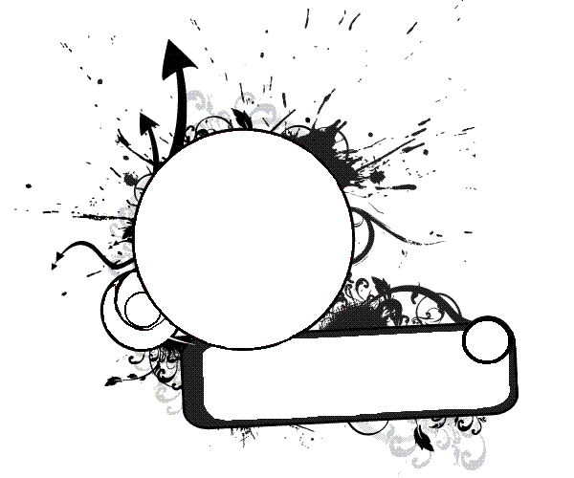

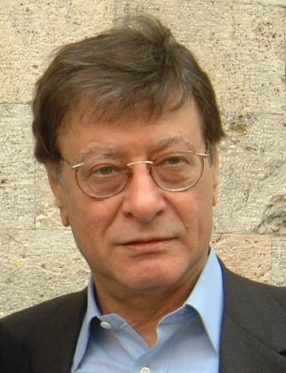

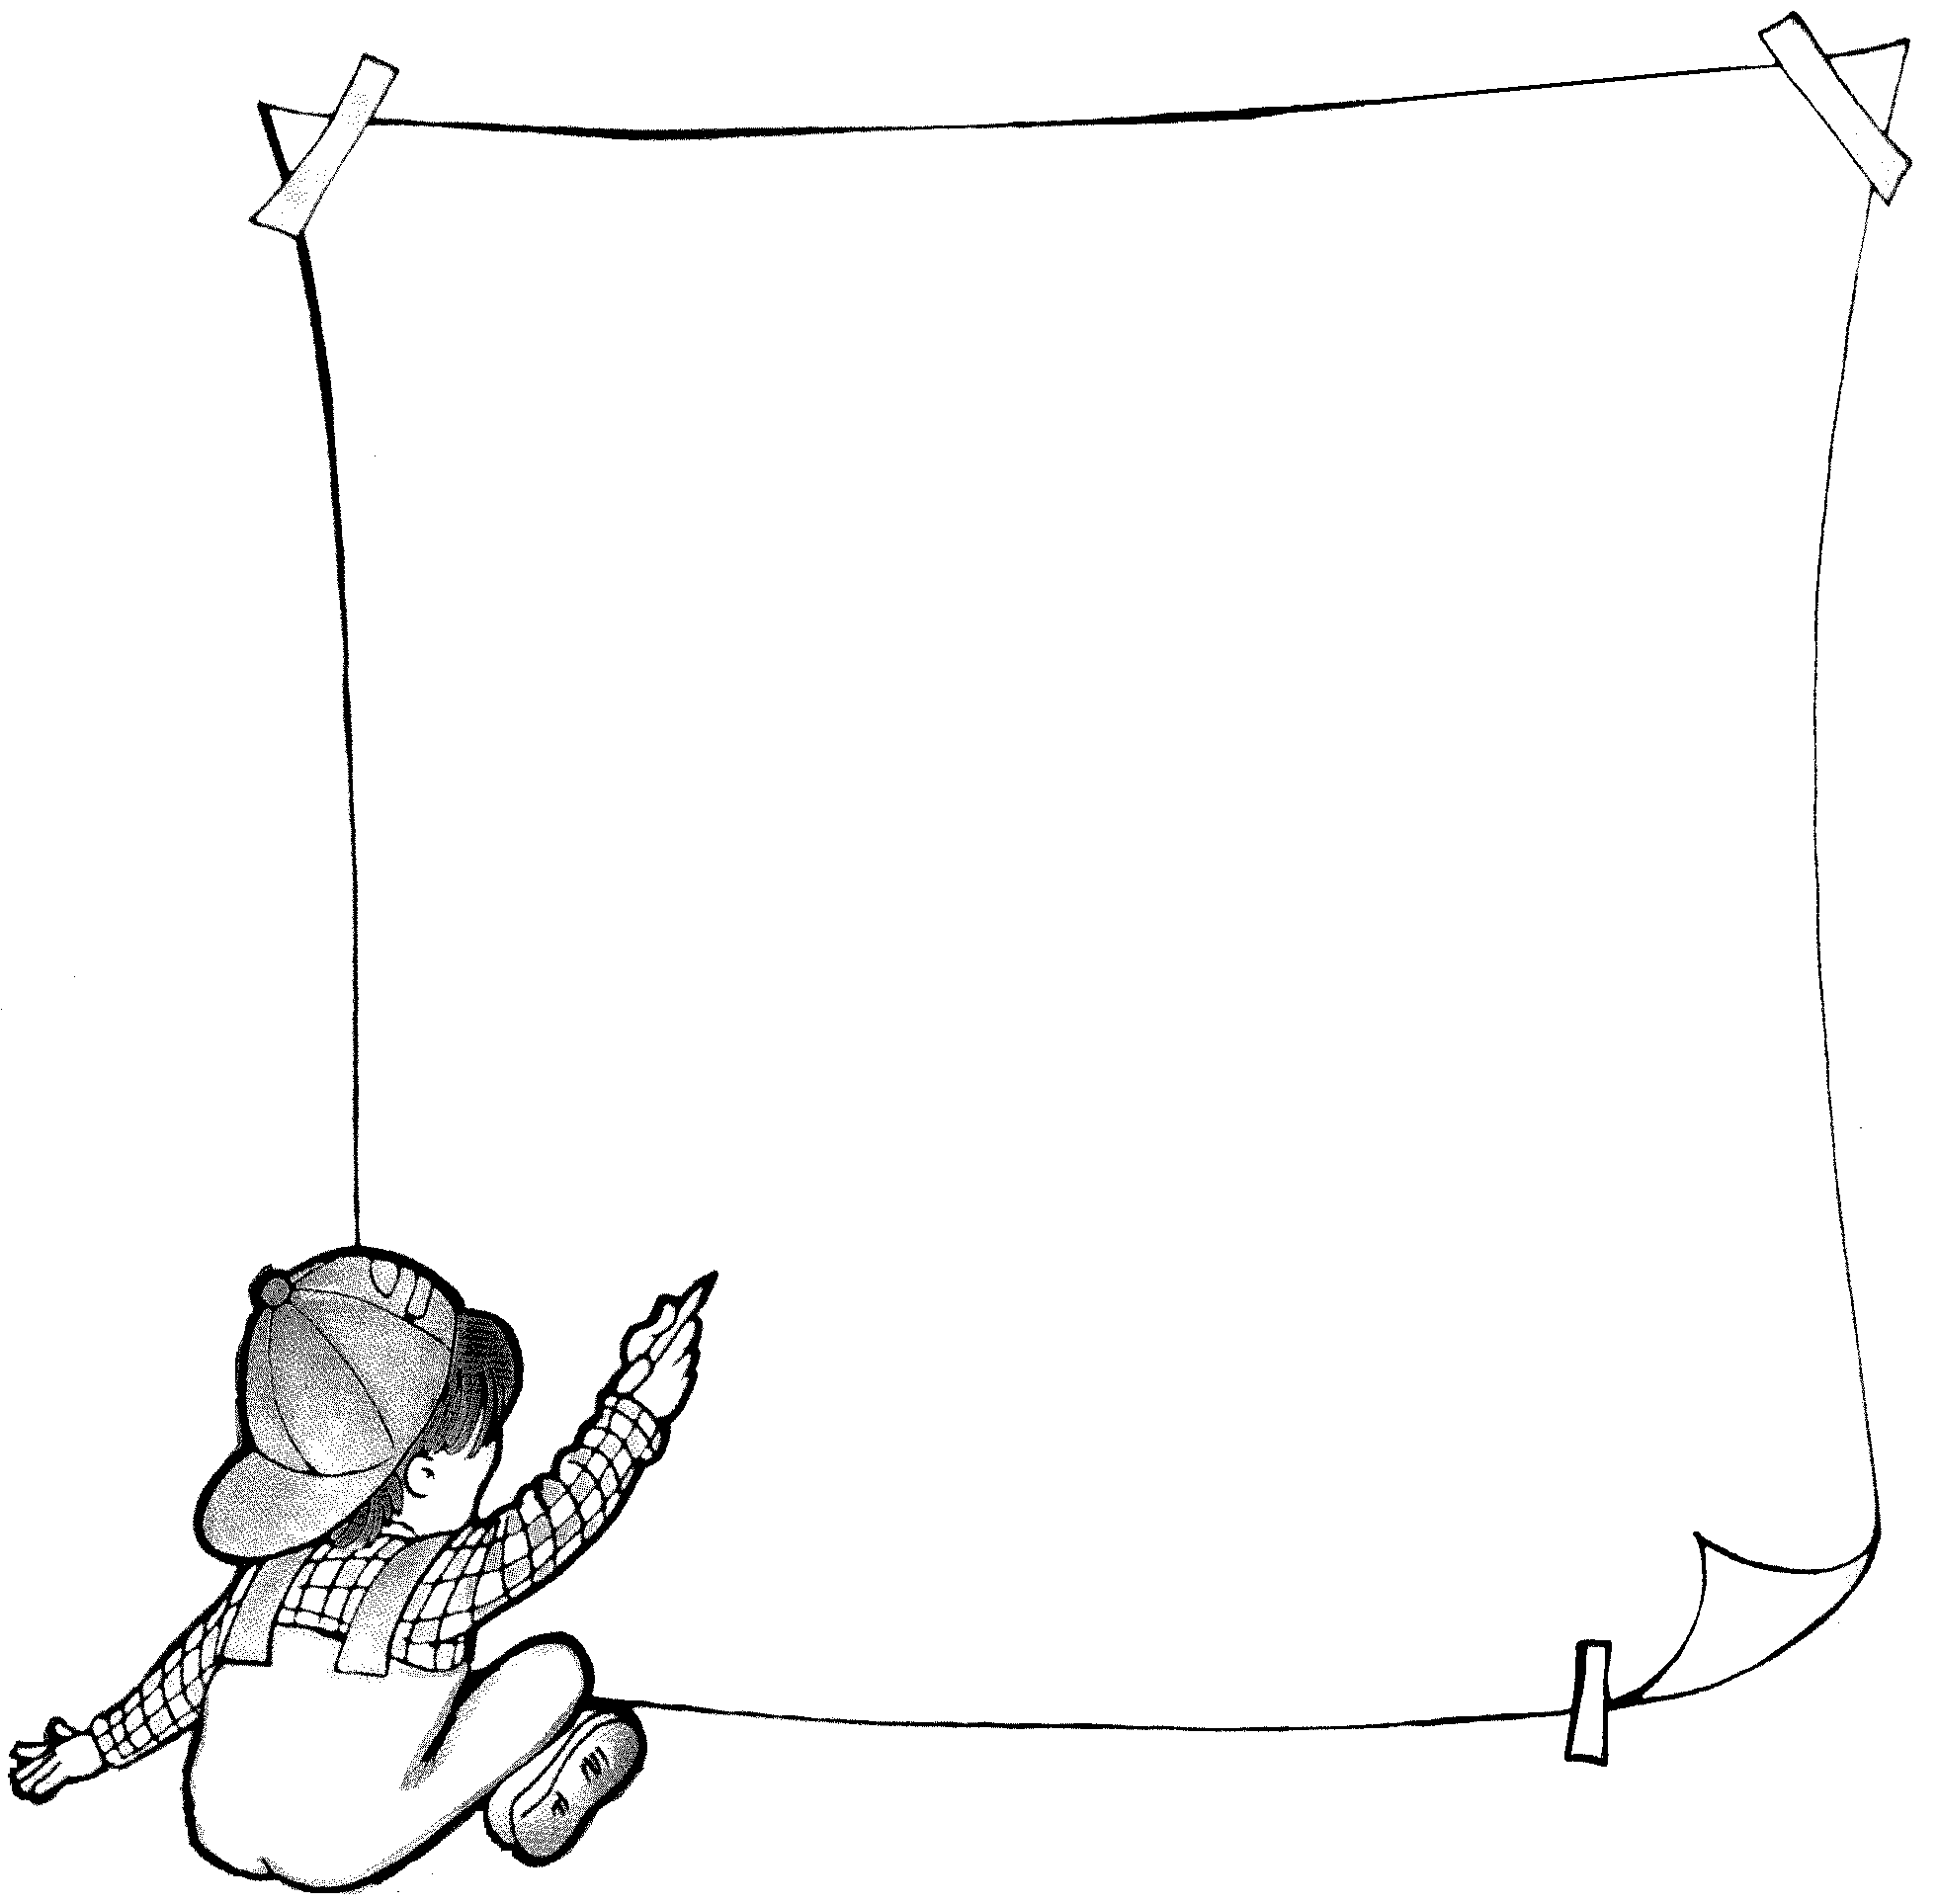
محمود درويش (13 مارس 1941 - 9 أغسطس 2008)، أحد أهم الشعراء الفلسطينيين والعرب الذين ارتبط اسمهم بشعر الثورة والوطن. يعتبر درويش أحد أبرز من ساهم بتطوير الشعر العربي الحديث وإدخال الرمزية فيه. في شعر درويش يمتزج الحب بالوطن بالحبيبة الأنثى. قام بكتابة وثيقة إعلان الاستقلال الفلسطيني التي تم إعلانها في الجزائر.
بدأ بكتابة الشعر في جيل مبكر وقد لاقى تشجيعا من بعض معلميه ومنهم أوبشير. عام 1958، في يوم الاستقلال العاشر لإسرائيل ألقى قصيدة بعنوان "أخي العبري" في احتفال أقامته مدرسته. كانت القصيدة مقارنة بين ظروف حياة الأطفال العرب مقابل اليهود، استدعي على إثرها إلى مكتب الحاكم العسكري الذي قام بتوبيخه وهدده بفصل أبيه من العمل في المحجر إذا استمر بتأليف أشعار شبيهة.^{[11]} استمر درويش بكتابة الشعر ونشر ديوانه الأول، عصافير بلا أجنحة، في جيل 19 عاماً. يعد شاعر المقاومة الفلسطينية، وان شعره مر بعدة مراحل.

مؤلفاته:
- سجل انا عربي(شعر)
- محاولة رقم 7 (شعر).
- هي أغنية... هي أغنية (شعر).
- لا تعتذر عما فعلت (شعر).
- قصيده برقيه من السجن.
- ورد أقل (مجموعات شعرية).

